Epic ID | Tên Epic | Mô tả tóm tắt 📝
EP01 | User Management | Đăng ký, đăng nhập và quản lý thông tin cá nhân (sử dụng Supabase Auth).
EP02 | Practice Core | Giao diện luyện tập, thu âm và hiển thị văn bản thời gian thực (Web Speech API).
EP03 | AI Analysis Engine | Logic xử lý âm thanh với Azure Speech và chấm điểm/phản hồi với Gemini/GPT/Grok/DeepSeek.
EP04 | Learning Dashboard | Theo dõi tiến độ, lịch sử luyện tập và biểu đồ phân tích điểm số.

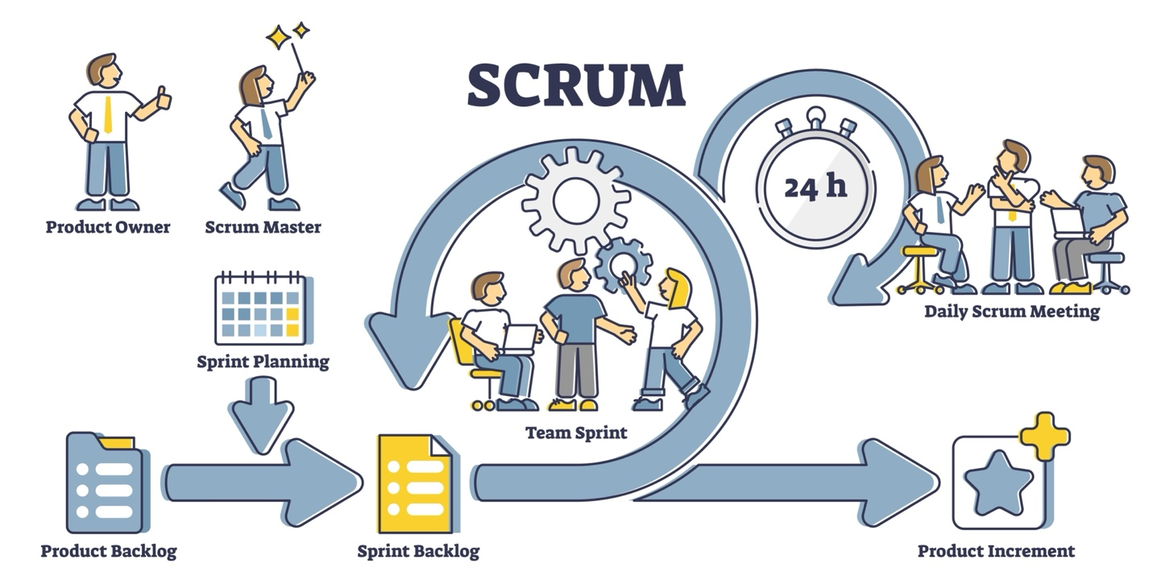
Epic | Mã | Tên User Story (As a user, I want to...) | Ưu tiên
EP01: User Management | US01 | Đăng ký/Đăng nhập bằng Email và mật khẩu thông qua Supabase. | Cao
 | US02 | Cập nhật thông tin cá nhân và mục tiêu Band điểm IELTS. | Thấp
EP02: Practice Core | US03 | Dán văn bản bộ đề IELTS và để AI tự động tách thành danh sách câu hỏi. | Cao
 | US04 | Nhấn phím Space để bắt đầu thu âm và xem văn bản hiển thị thời gian thực (Web Speech API). | Cao
 | US05 | Nhấn Enter để kết thúc câu trả lời và chuyển sang bước phân tích. | Cao
EP03: AI Analysis Engine | US06 | Gửi file ghi âm lên Azure Speech để nhận phân tích chi tiết mức độ phát âm (Phoneme/IPA). | Cao
 | US07 | Nhận phản hồi từ Gemini về lỗi ngữ pháp và gợi ý nâng cấp từ vựng dựa trên Transcript. | Trung bình
 | US08 | Hệ thống tự động tính toán dự điểm Band score dựa trên 4 tiêu chí IELTS. | Trung bình
EP04: Learning Dashboard | US09 | Xem lại Transcript bài nói với các mã màu (Đỏ: sai phát âm, Vàng: lỗi ngữ pháp). | Trung bình
 | US10 | Xem biểu đồ (Donut Chart) tiến độ của cả 4 kỹ năng qua các lần luyện tập. | Thấp

